

به نام خدا

گزارش تمرین 2



محمد برآبادی 9723015

* فایل server.h :

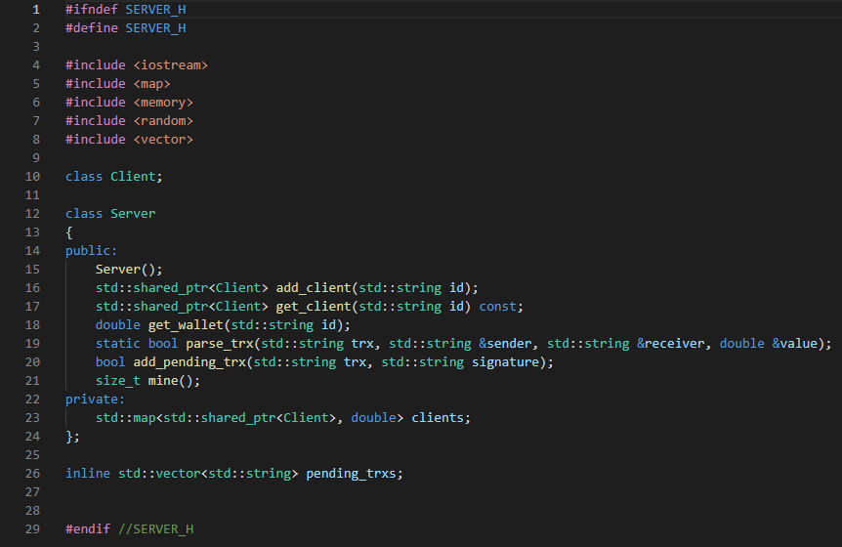

در ابتدا کتابخانه server.h را تعریف میکنیم.

* 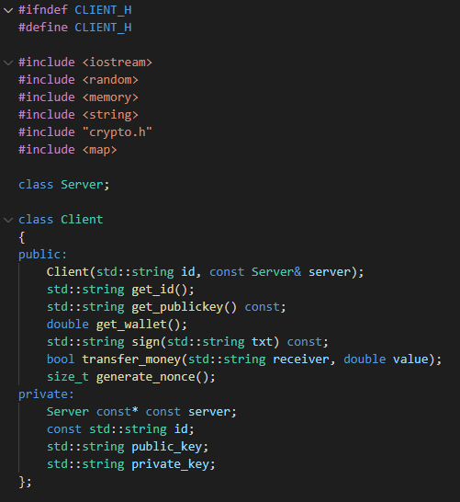فایل Client.h :

این کتابخانه هم برای client میباشد.

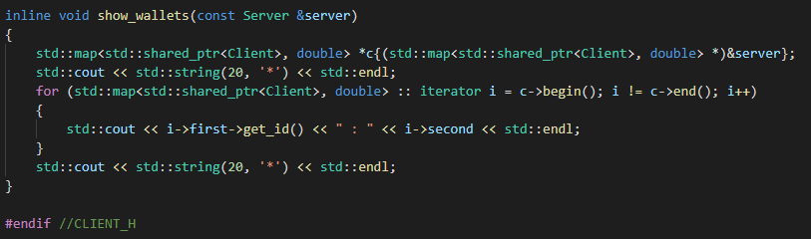

* فایل server.cpp:

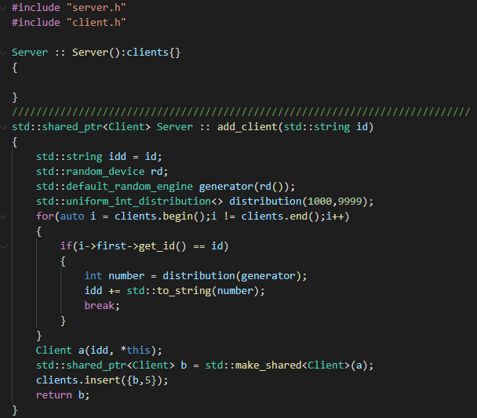در این تابع قصد داریم که client جدیدی اضافه کنیم و اگر آن اسم وجود داشته یک عدد چهار رقمی رندم جای آن قرار میگیرد.

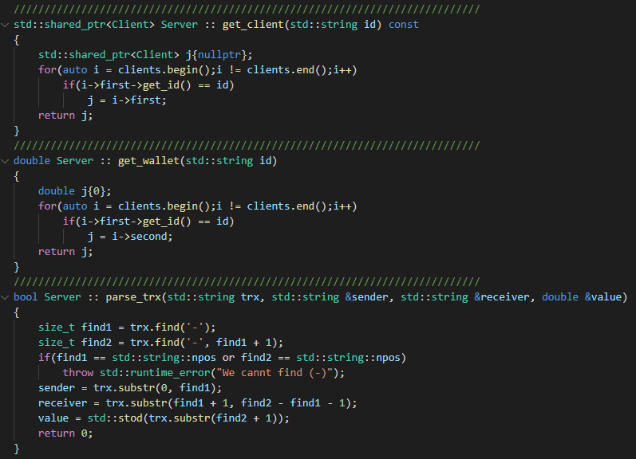در تابع get_client اسم را میدهیم و clientموردنظر را برمیگرداند.

در تابع get_wallet هم مقدار موجود در کیف پول مربوط به ID را برمیگرداند.

در تابع parse_trx هم وقتی trx وارد میشود به فرستنده و دریافت کننده و مقداری که بین این دو جابه‌جا میشود.

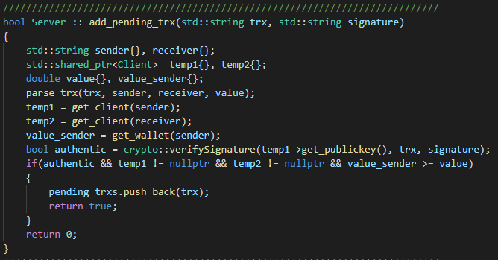

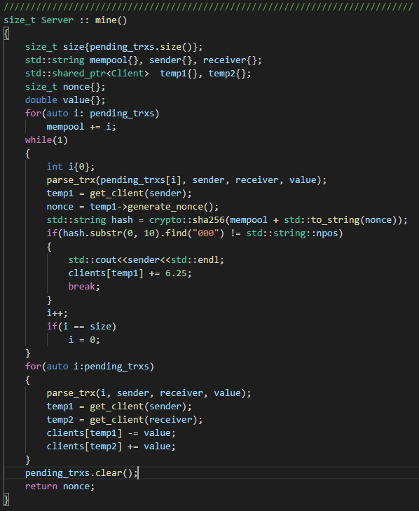

* 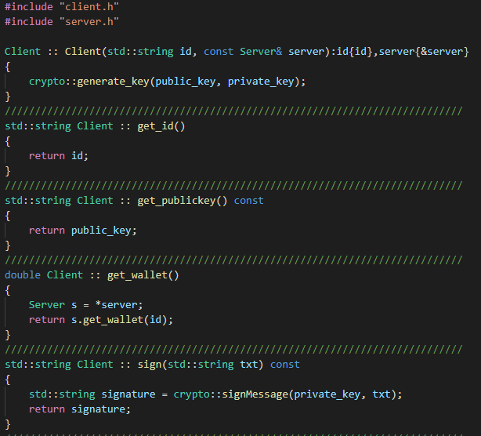فایل client.cpp:

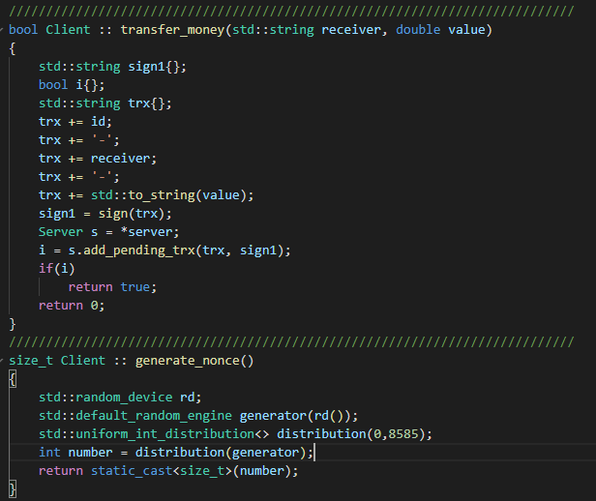

[https://github.com/MBW0lf/AP_HW2](https://github.com/MBW0lf/AP_HW1)

با تشکر